计算机类课程实验报告

院/系： | 网络空间安全学院 | 课程名称： | 移动应用开发

班级 |  | 姓名 |  | 学号 |  | 实验室号 | B411
日期 | 2024/5/6 | 姓名 |  | 组号 |  | 计算机号
实验名称 | 网络及文件存储访问 |  |  |  |  | 成绩评定
所用软硬件 | 硬件：PC机，软件：Android Studio
一.实验目的
1）掌握在Android 开发中通过HttpURLConnection类进行网络资源的访问方法；
2）掌握使用Java IO流进行文件读写操作；
3）掌握SharedPreferences和Editor的使用方法；

二.实验过程
1.创建项目
2.编写xml布局文件
3.编写java逻辑代码
三.实验内容
1.设计activity_main和activity_download布局文件
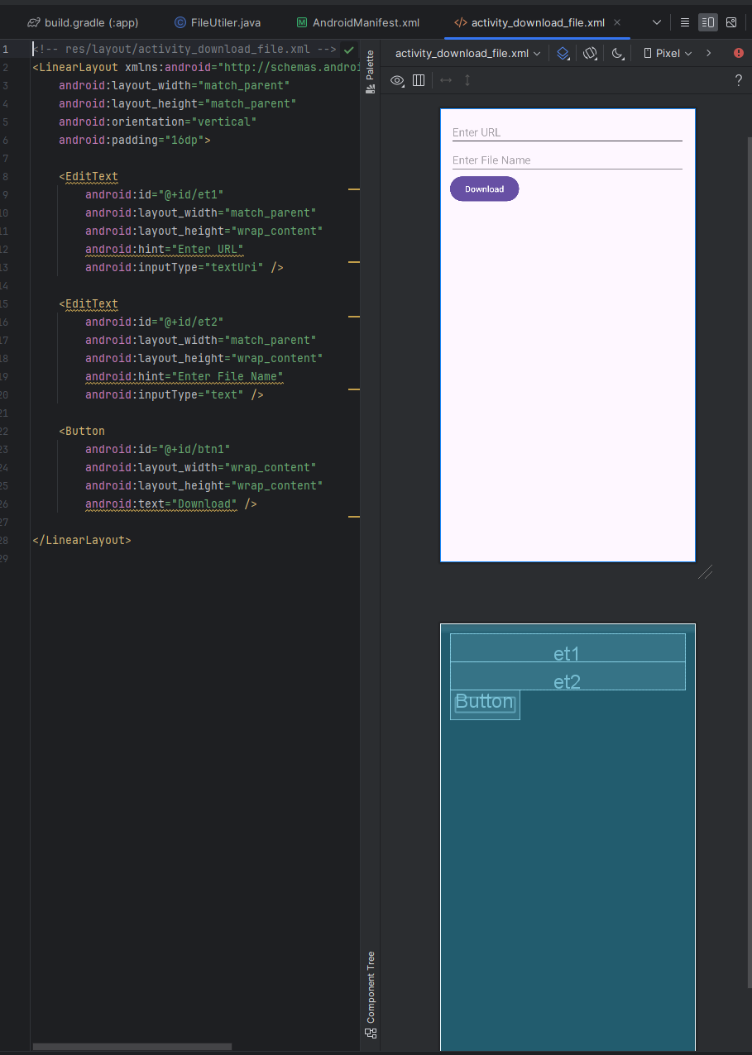

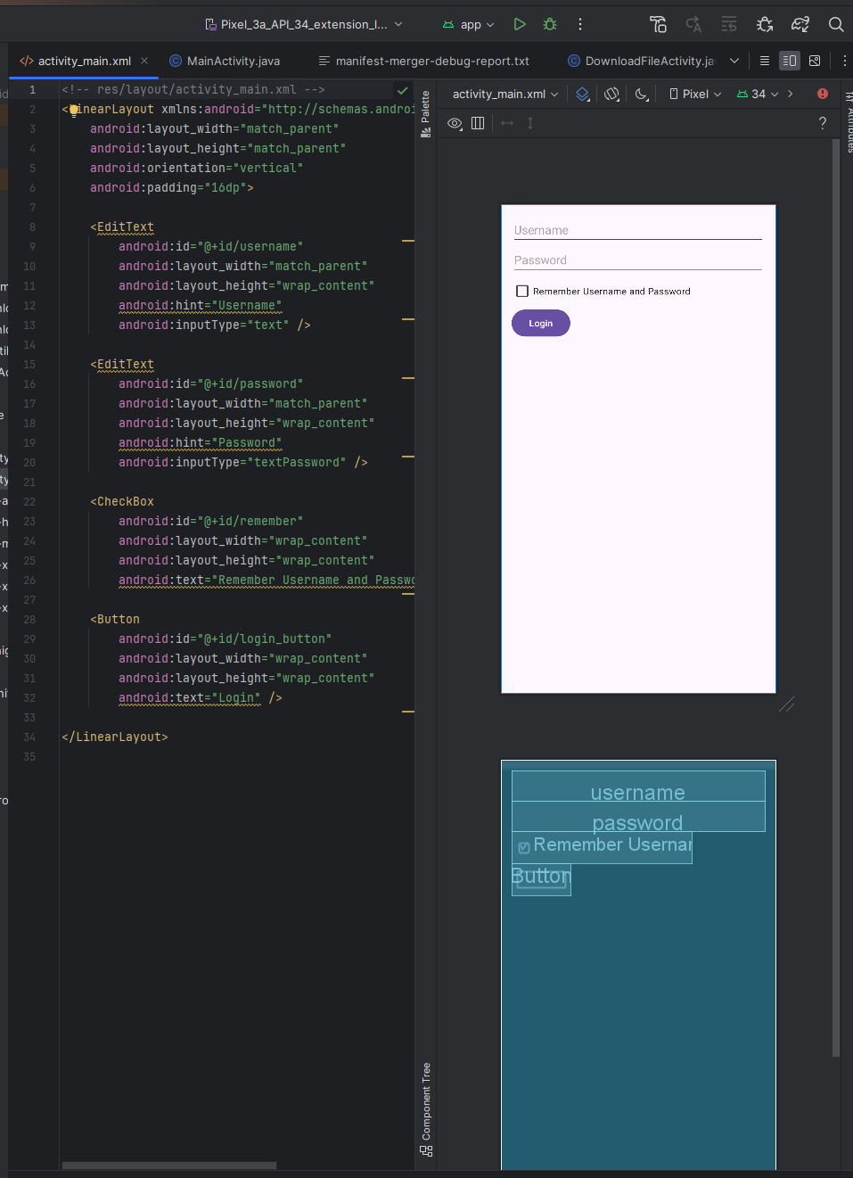

2.编写相关的java逻辑代码,实现文件操作,download类并注册到对应页面中
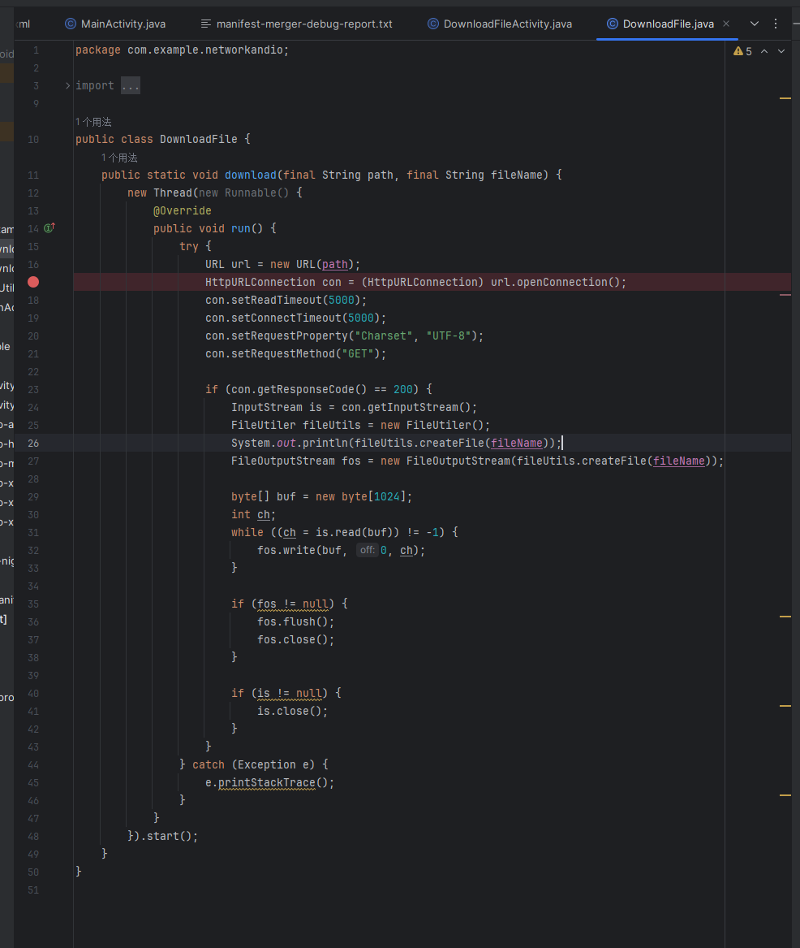
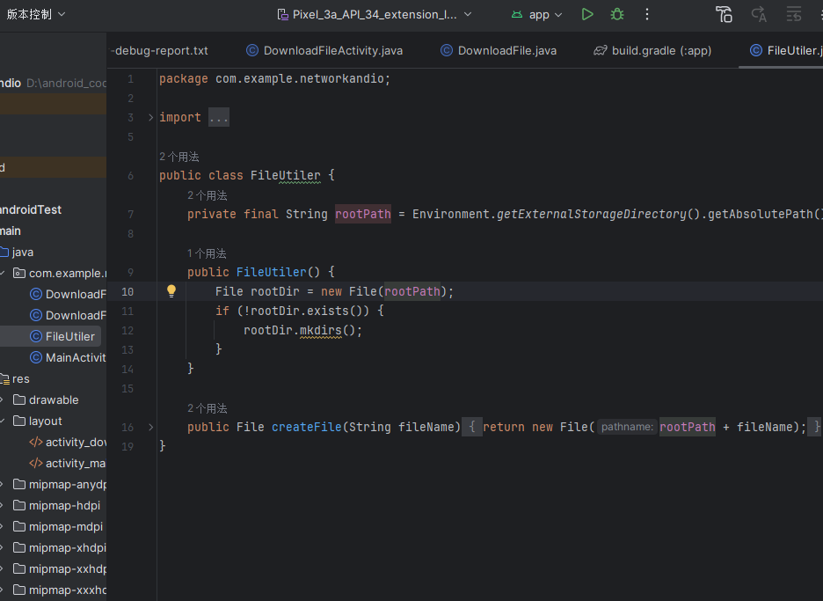
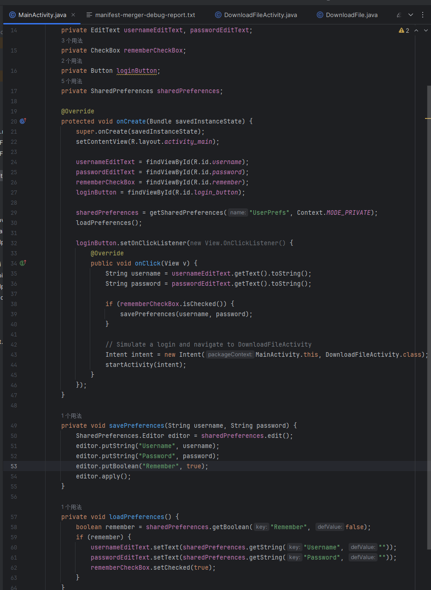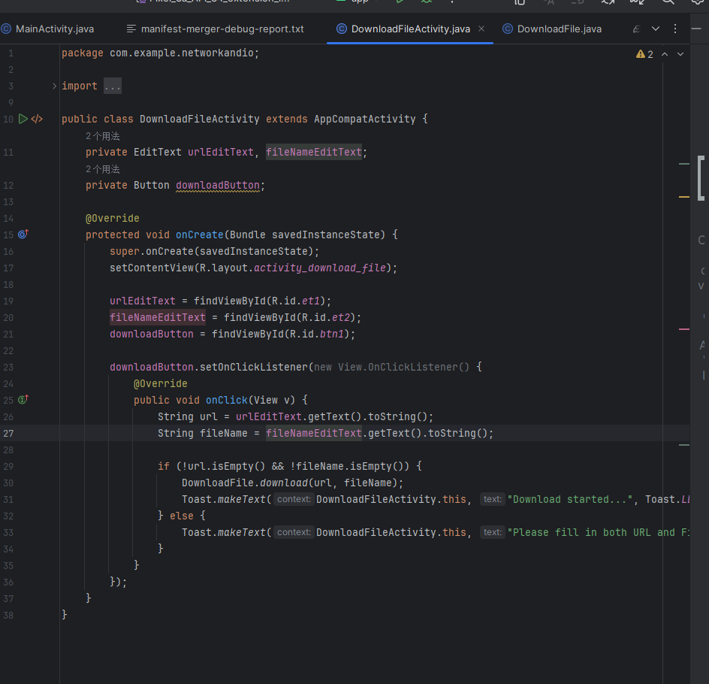
3.编译并运行,测试登录文件和下载文件是否成功创建
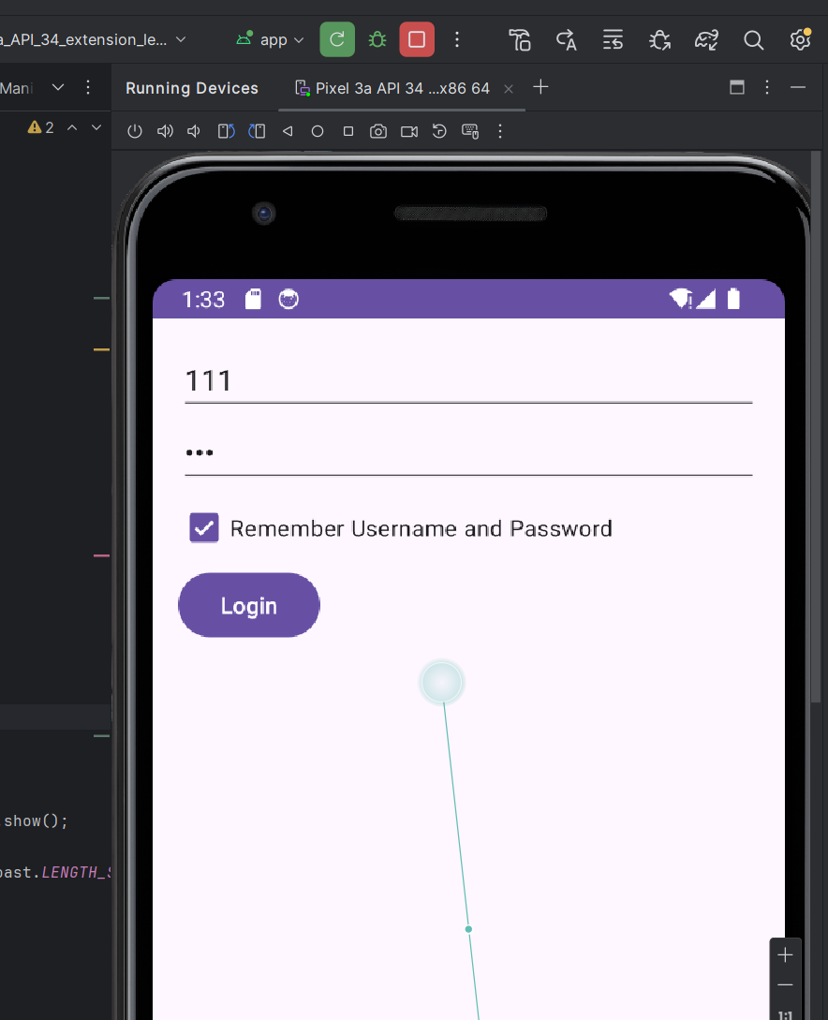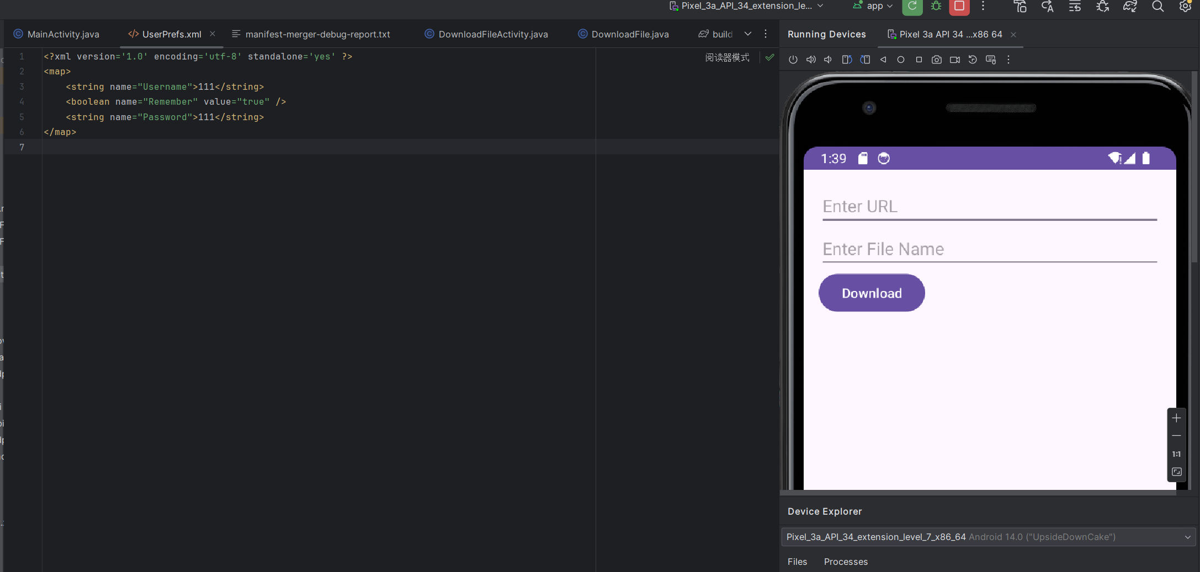
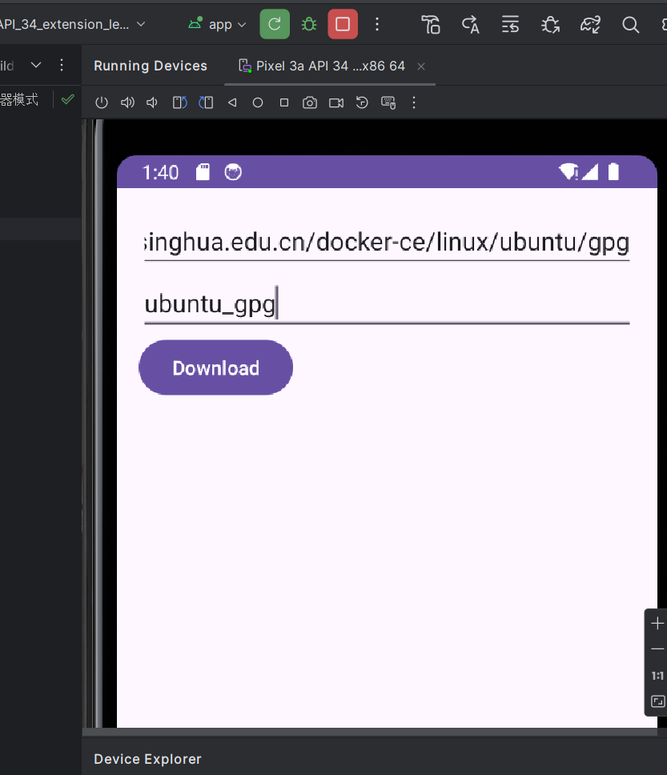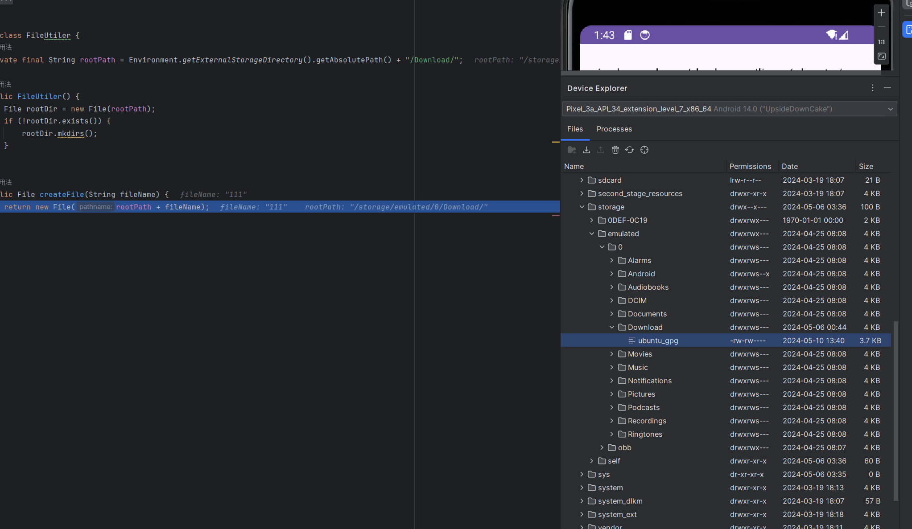
备注：本实验报告用于计算机类相关课程的实验，务必按时、按要求完成。不交此报告者，本次实验为“不合格”。

四.心得体会

通过本次实验，我对网络资源访问和文件存储操作有了更深入的理解
HttpURLConnection 用法： 学习了如何通过 HttpURLConnection 类实现网络资源的访问，并通过设置超时时间、字符集和请求方法，确保网络请求的成功率和稳定性。
文件操作： 掌握了使用 Java IO 流进行文件读写操作的基本技能。在本次实验中，通过 FileOutputStream 实现文件的写入，并利用 openFileOutput 将文件存储在内部存储空间。
多线程处理： 通过开启新的线程执行文件下载任务，确保了主线程的顺畅运行，避免了应用无响应的情况。
SharedPreferences 使用： SharedPreferences 提供了一种轻量级的方式存储键值对数据。在本次实验中，我使用它来实现记住用户名和密码的功能，并确保数据在应用退出后仍能保留。
UI 交互设计： 为 MainActivity 和 DownloadFileActivity 设计了用户友好的界面，并通过点击事件处理按钮的交互逻辑。在文件下载完成后，通过 Toast 提示用户下载结果，增强了用户体验。
调试与日志输出： 在开发过程中，通过 Logcat 和异常捕获的方式进行调试，及时发现并解决了网络请求和文件操作中的错误。
本次实验使我掌握了在 Android 中访问网络资源和操作文件存储的基本技能，并通过多线程和日志输出提高了调试能力。在实际开发中，网络资源访问和文件存储是常见的功能需求，通过本次实验为今后的开发奠定了良好的基础。

（写不完时，可另附稿纸。）
关键代码:
public class DownloadFile {
public static void download(final String path, final String fileName) {
new Thread(new Runnable() {
@Override
public void run() {
try {
URL url = new URL(path);
HttpURLConnection con = (HttpURLConnection) url.openConnection();
con.setReadTimeout(5000);
con.setConnectTimeout(5000);
con.setRequestProperty("Charset", "UTF-8");
con.setRequestMethod("GET");

if (con.getResponseCode() == 200) {
InputStream is = con.getInputStream();
FileUtiler fileUtils = new FileUtiler();
System.out.println(fileUtils.createFile(fileName));
FileOutputStream fos = new FileOutputStream(fileUtils.createFile(fileName));

byte[] buf = new byte[1024];
int ch;
while ((ch = is.read(buf)) != -1) {
fos.write(buf, 0, ch);
}

if (fos != null) {
fos.flush();
fos.close();
}

if (is != null) {
is.close();
}
}
} catch (Exception e) {
e.printStackTrace();
}
}
}).start();
}
}
public class DownloadFileActivity extends AppCompatActivity {
private EditText urlEditText, fileNameEditText;
private Button downloadButton;

@Override
protected void onCreate(Bundle savedInstanceState) {
super.onCreate(savedInstanceState);
setContentView(R.layout.activity_download_file);

urlEditText = findViewById(R.id.et1);
fileNameEditText = findViewById(R.id.et2);
downloadButton = findViewById(R.id.btn1);

downloadButton.setOnClickListener(new View.OnClickListener() {
@Override
public void onClick(View v) {
String url = urlEditText.getText().toString();
String fileName = fileNameEditText.getText().toString();

if (!url.isEmpty() && !fileName.isEmpty()) {
DownloadFile.download(url, fileName);
Toast.makeText(DownloadFileActivity.this, "Download started...", Toast.LENGTH_SHORT).show();
} else {
Toast.makeText(DownloadFileActivity.this, "Please fill in both URL and File Name", Toast.LENGTH_SHORT).show();
}
}
});
}
}
public class MainActivity extends AppCompatActivity {
private EditText usernameEditText, passwordEditText;
private CheckBox rememberCheckBox;
private Button loginButton;
private SharedPreferences sharedPreferences;

@Override
protected void onCreate(Bundle savedInstanceState) {
super.onCreate(savedInstanceState);
setContentView(R.layout.activity_main);

usernameEditText = findViewById(R.id.username);
passwordEditText = findViewById(R.id.password);
rememberCheckBox = findViewById(R.id.remember);
loginButton = findViewById(R.id.login_button);

sharedPreferences = getSharedPreferences("UserPrefs", Context.MODE_PRIVATE);
loadPreferences();

loginButton.setOnClickListener(new View.OnClickListener() {
@Override
public void onClick(View v) {
String username = usernameEditText.getText().toString();
String password = passwordEditText.getText().toString();

if (rememberCheckBox.isChecked()) {
savePreferences(username, password);
}

// Simulate a login and navigate to DownloadFileActivity
Intent intent = new Intent(MainActivity.this, DownloadFileActivity.class);
startActivity(intent);
}
});
}

private void savePreferences(String username, String password) {
SharedPreferences.Editor editor = sharedPreferences.edit();
editor.putString("Username", username);
editor.putString("Password", password);
editor.putBoolean("Remember", true);
editor.apply();
}

private void loadPreferences() {
boolean remember = sharedPreferences.getBoolean("Remember", false);
if (remember) {
usernameEditText.setText(sharedPreferences.getString("Username", ""));
passwordEditText.setText(sharedPreferences.getString("Password", ""));
rememberCheckBox.setChecked(true);
}
}
}
备注：本实验报告用于计算机类相关课程的实验，务必按时、按要求完成。不交此报告者，本次实验为“不合格”。

